ESCOLA ________________________________________DATA:_____/_____/_____
PROF:______________________________________________TURMA:___________NOME:_______________________________________________________________
Avaliação de História
1.Analise a imagem abaixo e responda:
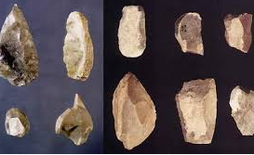
Os instrumentos representados pela imagem ao lado foram fabricados em pedra________ e ________, e eles são oriundos de diferentes períodos pré-históricos e de várias regiões do mundo. Assinale a alternativa que preenche as lacunas acima:
a.( )lascada e polida b.( )lisa polida
c.( )quebrada e polida d.( )raspada e polida
2.Analise a imagem abaixo:
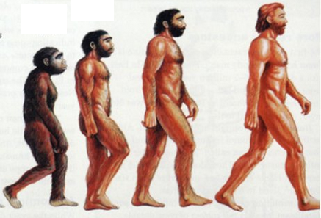
Essa imagem representa: Assinale apenas uma alternativa.
a.( )A evolução humana.
b.( )Como os macacos se parecem com os seres humanos.
c.( )Como a cor da pele dos seres humanos foi alternando ao longos dos anos.
d.( ) Como o ser humano foi ficando mais alto ao longo dos anos.
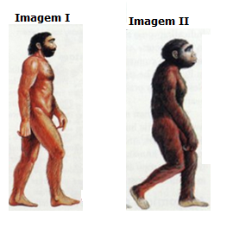
3.Observe a imagem:
I.A imagem I , representa o Homo Erectus e a imagem II, representa o Homo Sapiens.
II.A imagem I, representa o Homo Sapiens e a imagem II, representa o Homo Erectus
III.As imagens I e II representam o Australopithecus.
IV.As imagens I e II representam O Homo Habilis.
Assinale apenas uma alternativa.
Está correta:
a.( ) I b.( )II c.( )III d.( )IV
4.Faça a leitura das pistas ao lado, em seguida, selecione as palavras na caixa acima da cruzadinha para preenchê-la corretamente.
Vertical
1.Período em que ocorreu a evolução física e cultural dos seres humanos.
2. Aquele não possui morada fixa. Vive se deslocando de um lugar para o outro.
3. Essa fase iniciou-se com a descoberta da técnica de fundição de metais.
5. Período em que os humanos aprenderam a domesticar animais.
Horizontal
4. Locais onde os povos do período Paleolítico buscavam abrigo.
6. Aquele que tem moradia fixa.
7. Considerada um ser superior na Pré-história.
8. Um dos alimentos cultivados pelos primeiros povos americanos.
Neolítico, Paleolítico, Mulheres, Cavernas, Idade dos metais, Nômade, Sedentarismo, feijão

5.Sociedades primitivas cujos vestígios foram encontrados no litoral da América do Sul , sobretudo no Brasil e que teriam existido entre 6000 d.C. e 1000 d.C., ou seja, a mais de 8 mil anos. Elas eram chamadas de:
Assinale apenas uma alternativa.
a.( )sambaquieiras
b.( )pandaquieras
c.( ) mandaquieiras
d.( )sabaquiedas
6.Os principais alimentos cultivados há cerca de 7 mil anos pelos americanos consistiam em: Assinale apenas uma alternativa:
a.( )Eles cultivavam feijão, pimentão , abóbora , milho e tomate.
b.( ) Eles cultivavam apenas milho, tomate e pepino.
c.( ) Eles cultivavam apenas feijão, pimenta de cheiro e abóbora.
d.( ) Eles cultivavam apenas milho e tomate.

7.Os primeiros habitantes do continente americano eram_____________ e viviam da _______, coleta e _______. Assinale a alternativa que preenche as lacunas corretamente.
a.( )nômades/pesca/caça
b.( )sedentários/coleta/caça
c.( )nômades/agricultura/pesca
d.( )nômades/cafeicultura/caça

8.Entre as principais mudanças ocorridas no período Neolítico podemos destacar:
a.( ) o desenvolvimento de rituais religiosos, da organização social e das artes;
b.( )na escultura e na escrita
c.( ) na religião e na escrita
d.( )na escrita e na cultura

9.As marcas da presença humana no Período Paleolítico podem ser vistas até hoje:
a.( )em pinturas rupestres
b.( ) nas esculturas de bronze
c.( ) nas cavernas através das plantas locais
d.( )nas esculturas encontradas nas margens dos rios antigos

10.Nesse período, os grupos humanos viviam em estado natural, ou seja, integrados à natureza: coletavam frutos, grãos, raízes, pescavam e caçavam animais:
a.( )Paleolítico
b.( ) Neolítico
c.( ) idade dos Metais
d.( )povos americanos
Boa Prova!

